Resolución del Pleno del Instituto de Transparencia, Acceso a la Información Pública y Protección de Datos Personales del Estado de México y Municipios, con domicilio en Metepec, Estado de México, a primero de junio de dos mil veintidós.
Visto el expediente relativo al recurso de revisión 02384/INFOEM/IP/RR/2022, interpuesto por una persona de manera anónima, al cual en lo sucesivo se le denominara EL RECURRENTE, en contra de la respuesta a la solicitud de información con número de folio 00675/METEPEC/IP/2022, por parte del Ayuntamiento de Metepec, en lo sucesivo EL SUJETO OBLIGADO; se procede a dictar la presente resolución, con base en lo siguiente.
AN T E C E D E N T E S
1. SOLICITUD. Con fecha diez de enero de dos mil veintidós, EL RECURRENTE, presentó a través del Sistema de Acceso a la Información Mexiquense (SAIMEX) ante EL SUJETO OBLIGADO, solicitud de acceso a la información pública, registrada bajo el número de expediente 00675/METEPEC/IP/2022, mediante la cual solicitó información en el tenor siguiente:
“Del siguiente video, se solicita copia de los clips de video utilizados, así como el audio. https://www.facebook.com/FernandoFloresMetepec/posts/659470552160364. “(Sic)
Modalidad de entrega: A través del SAIMEX.
2. PRÓRROGA. En fecha veintinueve de enero de dos mil veintidós, el SUJETO OBLIGADO notificó al particular la prórroga para atender su solicitud de información, medularmente en los siguientes términos:
“Con fundamento en el artículo 163 de la Ley de Transparencia y Acceso a la Información Pública del Estado de México y Municipios, se le hace de su conocimiento que el plazo de 15 días hábiles para atender su solicitud de información ha sido prorrogado por 7 días en virtud de las siguientes razones:
METEPEC, ESTADO DE MEXICO, ENERO DEL AÑO 2022. ASUNTO: EL QUE SE INDICA A QUIEN CORRESPONDA P R E S E N T E. Por medio de este conducto y con fundamento en lo dispuesto por los artículos 53, fracción VI y 163 de la Ley de Transparencia y Acceso a la Información Pública del Estado de México y Municipios, me permito notificarle la ampliación del plazo por siete días más, aprobado por el comité de transparencia del Ayuntamiento de Metepec, Estado de México, mediante la primera sesión extraordinaria de fecha 21 de enero de 2022 Por lo anterior, se adjunta el acta del comité No CT/MET/1RASE/2022. Sin más por el momento quedo a sus órdenes. ATENTAMENTE GERARDO ARTURO OZUNA MARTÍNEZ JEFE DE LA UNIDAD DE TRANSPARENCIA
Lic. Gerardo Arturo Ozuna Martínez
Responsable de la Unidad de Transparencia”
Archivos adjuntos:
“acta primera sesion extraordinaria.pdf”: Consistente en el acta de la Primera Sesión Extraordinaria del Comité de Transparencia del Ayuntamiento de Metepec, Estado de México, celebrada el 21 de enero de 2022, mediante la cual se aprobó la ampliación de un plazo de 7 días para la atención de la solicitud de información a la que recayó el presente recurso de revisión:
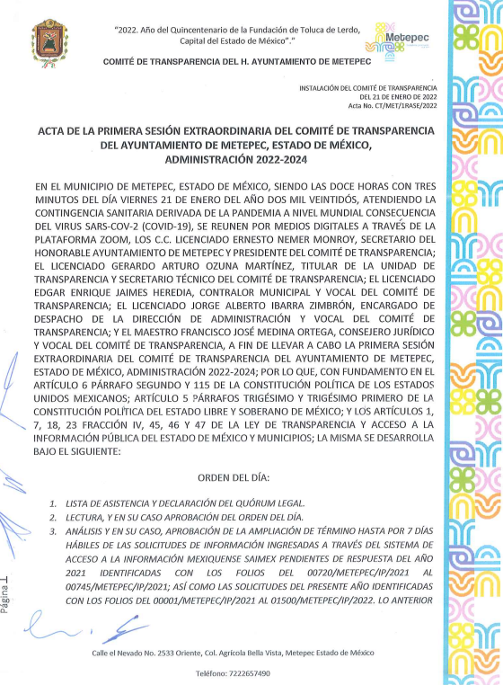

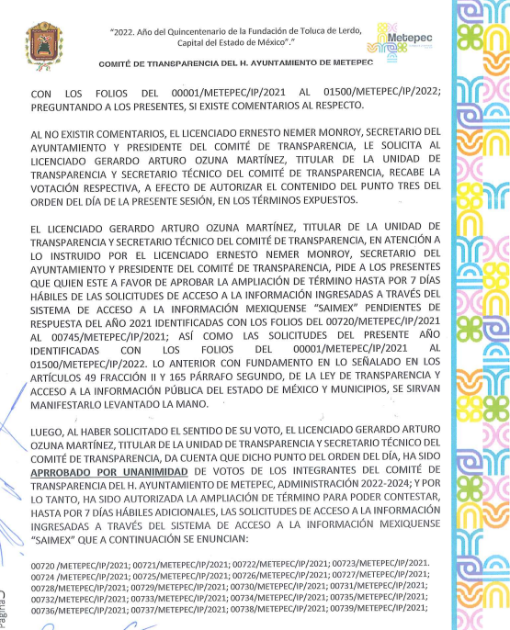

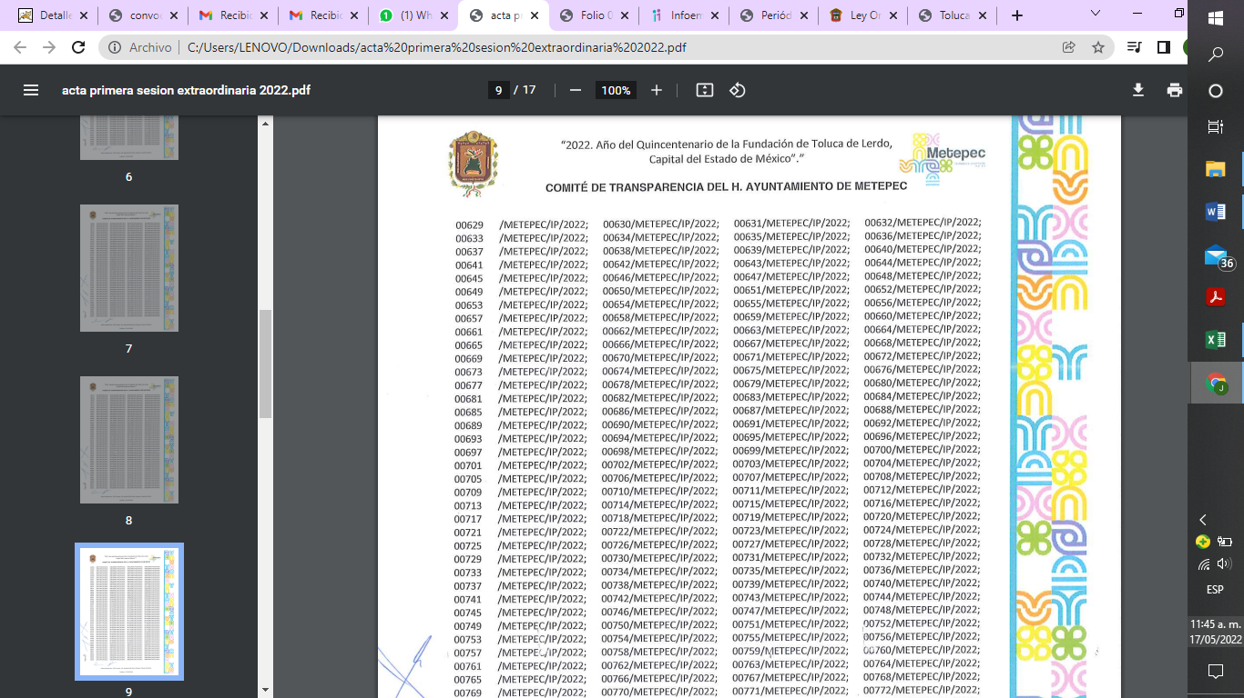

3. DE LA RESPUESTA DEL SUJETO OBLIGADO. Con fecha doce de febrero del dos mil veintidós, EL SUJETO OBLIGADO otorgó, a través del SAIMEX, respuesta a la solicitud de acceso a la información de la siguiente manera:
“En respuesta a la solicitud recibida, nos permitimos hacer de su conocimiento que con fundamento en el artículo 53, Fracciones: II, V y VI de la Ley de Transparencia y Acceso a la Información Pública del Estado de México y Municipios, le contestamos que:
C. SOLICITANTE P R E S E N T E. En respuesta a la solicitud número 00675/METEPEC/IP/2022, recibida por medio del Sistema de Acceso a la Información Mexiquense (SAIMEX). Al respecto, le informo que esta Unidad de Transparencia turnó la solicitud antes mencionada a los Servidores Públicos Habilitados que de conformidad con las funciones y atribuciones conferidas en términos de la Ley Orgánica Municipal del Estado de México y demás disposiciones legales aplicables les corresponde la generación, recopilación, administración, manejo, procesamiento, archivo y conservación de la información, y habiendo realizado una búsqueda exhaustiva de ésta, se anexa la respuesta del Servidor Público habilitado. Lo anterior con fundamento en lo establecido por los artículos 12, 18, 19, 53 fracción VI, 160 y 162 de la Ley de Transparencia y Acceso a la Información Pública del Estado de México. Sin más por el momento, me despido de usted, reiterando estar a sus órdenes. ATENTAMENTE Lic. Gerardo Arturo Ozuna Martínez Titular de la Unidad de Transparencia
ATENTAMENTE
Lic. Gerardo Arturo Ozuna Martínez.

El SUJETO OBLIGADO adjuntó para tal efecto los archivos electrónicos denominados:

“00675METEPECIP2022.pdf”, el cual contiene el Oficio CCS/059/2022, signado por la Coordinadora de Comunicación Social, mediante el cual señaló que no tiene competencia para brindar la información requerida, como se observa a continuación:

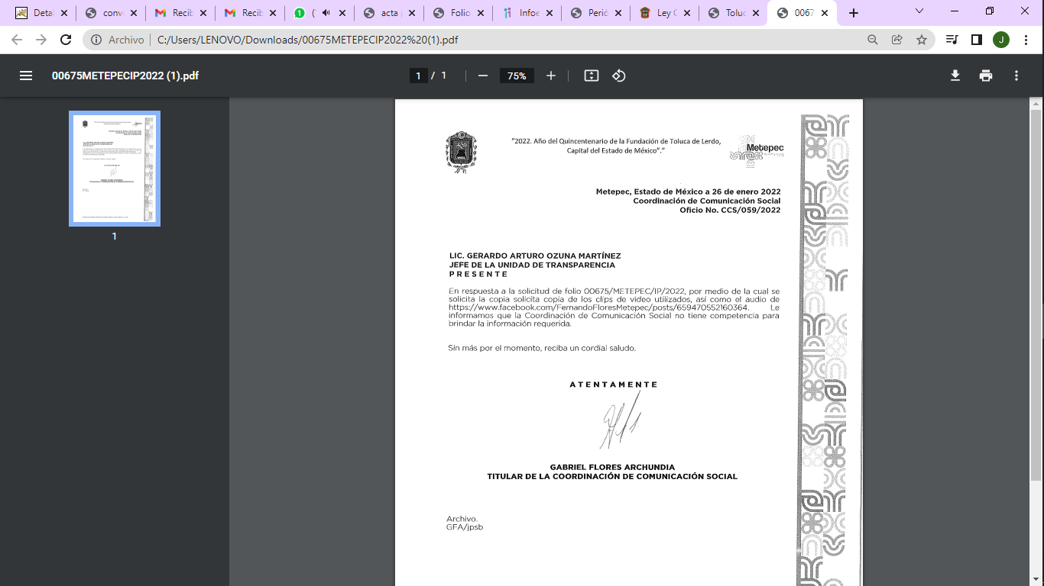

“675.pdf”, el cual contiene el oficio número MET/PM/OP/101/2022, por medio del cual el Jefe de la Oficina de Presidencia señaló que no cuenta con la información solicitada, como se observa a continuación:

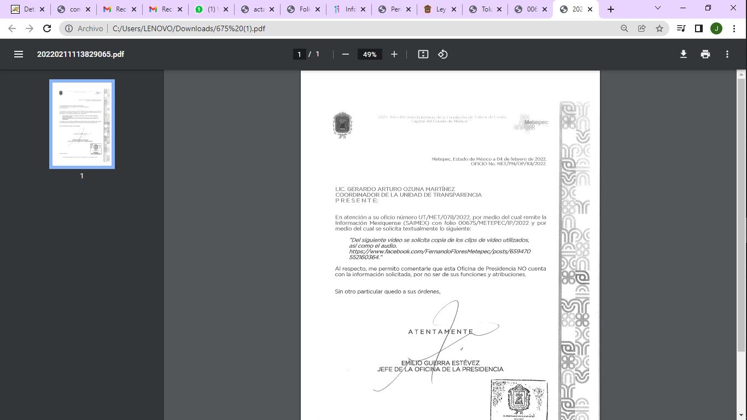
4. RECURSO DE REVISIÓN. Inconforme con la respuesta, el Recurrente interpuso el recurso de revisión materia del presente estudio el día veintiocho de febrero de dos mil veintidós, en el que expresó lo siguiente:
a) Acto impugnado:

“La respuesta proporcionada por el Sujeto Obligado.” (Sic)
b) Razones o motivos de inconformidad:
“La respuesta proporcionada por el sujeto obligado está repleta de deficiencias al incumplir con diversas disposiciones explícitamente señaladas por la Ley de Transparencia y Acceso a la Información Pública. De conformidad con el artículo 6º, Apartado A, fracción I, en la interpretación del derecho de acceso a la información pública deberá prevalecer el principio de máxima publicidad, es decir, que toda la información en posesión de los sujetos obligados será pública, completa, oportuna y accesible, sujeta a un claro régimen de excepciones que deberán estar definidas y ser además legítimas y estrictamente necesarias en una sociedad democrática. Por lo tanto, se arriba que el derecho de acceso a la información se garantiza mediante el manejo y la conservación del patrimonio documental para posteriormente facilitar el acceso a la información en posesión de sujetos obligados. En relación directa con ello, resultan relevantes los artículos 4, 12, 18, 19 y 24 último párrafo de la Ley de Transparencia y Acceso a la Información Pública del Estado de México y Municipios Por otra parte, se estima que el Sujeto Obligado no dio cabal cumplimiento al procedimiento para la atención a las solicitudes de acceso a la información, establecido en los artículos 151, 160, 162, 163, 164, 165 y 166, de la Ley de Transparencia y Acceso a la Información Pública del Estado de México y Municipios. Siendo a su vez, el sujeto obligado omiso en las formalidades de clasificación de información en los casos procedentes, en términos de los artículos 47, 48, 49, fracciones II, VIII, IX, XII, XVI, 50, fracción X, 58, fracción V, 122, 130, 131, 133, 134, 135, 137, 140, 143 y 149 de la Ley referida con antelación. En este sentido, el sujeto obligado se encuentra constreñido a entregar la información solicitada, en los formatos que obren en sus archivos y por el medio de notificación seleccionado, siguiendo el procedimiento señalado en la propia Ley de Transparencia y Acceso a la Información Pública del Estado de México y Municipios. Por lo anteriormente expuesto se solicita al Pleno del Instituto de Transparencia, Acceso a la Información Pública y Protección de Datos Personales del Estado de México y Municipios tenga a bien ordenar al sujeto obligado de mérito la entrega de la información solicitada, en versión digital y pública, de ser el caso, en el formato en que se encuentre. Asimismo, de conformidad con el artículo 223 de la multicitada Ley de transparencia local, se solicita al Instituto dar vista a la Contraloría Interna y Órgano de Control y Vigilancia en términos de la Ley de Responsabilidades de los Servidores Públicos del Estado y Municipios, para que determine el grado de responsabilidad de quienes incumplan con las obligaciones de la Ley, al considerar posibles causas de responsabilidad administrativa por el incumplimiento a lo anteriormente expuesto, aunado a los supuestos normativos aplicables, previstos por el artículo 222 del mismo ordenamiento jurídico. No omito mencionar que el sujeto obligado omitió en su respuesta informar a los interesados el derecho y plazo que tienen para promover recurso de revisión, de acuerdo a lo señalado por el artículo 177 de la ley en mención.” (Sic)
5. TURNO. De conformidad con el artículo 185 fracción I de la Ley de Transparencia y Acceso a la Información Pública del Estado de México y Municipios vigente, el presente recurso de revisión se turnó por el sistema electrónico del Instituto de Transparencia, Acceso a la Información Pública y Protección de Datos Personales del Estado de México y Municipios, a la Comisionada Guadalupe Ramírez Peña, a efecto de que analizara sobre su admisión o su desechamiento.
6. ADMISIÓN DEL RECURSO DE REVISIÓN. Con fecha cuatro de marzo de dos mil veintidós, este Instituto de Transparencia, Acceso a la Información Pública y Protección de Datos Personales del Estado de México y Municipios, admitió a trámite el recurso de revisión que ahora se resuelve, dando un plazo máximo de siete días hábiles para que las partes manifestaran lo que a su derecho resultara conveniente, ofrecieran pruebas, formularan alegatos y el SUJETO OBLIGADO presentara su informe justificado.
7. INFORME JUSTIFICADO O MANIFESTACIONES. El dieciséis de abril de dos mil veintidós, se recibió, a través del Sistema de Acceso a la Información Mexiquense (SAIMEX), el Informe Justificado del SUJETO OBLIGADO, a través del siguiente archivo electrónico:
“INF JUS 675.pdf”: por duplicado, por medio del cual el SUJETO OBLIGADO, confirmó su respuesta inicial, archivo electrónico que se puso a la vista de la RECURRENTE, en términos de la fracción III del artículo 185 de la Ley de Transparencia y Acceso a la Información Pública del Estado de México y Municipios; para que en el término de tres días manifestara lo que a su derecho convenga; sin que el RECURRENTE hiciera manifestación alguna.
8.- AMPLIACIÓN DEL PLAZO PARA EMITIR RESOLUCIÓN. El dieciséis de mayo de dos mil veintidós, se notificó a las partes el Acuerdo de Ampliación de Plazo para resolver el medio de impugnación que nos ocupa, en términos de lo dispuesto por el artículo 181, párrafo tercero de la Ley de Transparencia y Acceso a la Información Pública del Estado de México y Municipios; lo anterior a fin de aminorar los efectos que conlleva.
9. CIERRE DE INSTRUCCIÓN. El veinte de mayo de dos mil veintidós, al no existir diligencias pendientes por desahogar, se emitió el acuerdo por medio del cual se declaró cerrada la instrucción y se determinó pasar el expediente a resolución, en términos del artículo 185 fracción VI y VIII de la Ley de Transparencia y Acceso a la Información Pública del Estado de México y Municipios, iniciando el término legal para dictar resolución definitiva del asunto.
En razón de que fue debidamente sustanciado el expediente electrónico y no existe diligencia pendiente de desahogo, se emite la Resolución que conforme a Derecho proceda, de acuerdo con los siguientes:
C O N S I D E R A N D O S
PRIMERO. COMPETENCIA. El Instituto de Transparencia, Acceso a la Información Pública y Protección de Datos Personales del Estado de México y Municipios, es competente para conocer y resolver el presente recurso de revisión interpuesto por la parte recurrente, conforme a lo dispuesto en los artículos 6, apartado A de la Constitución Política de los Estados Unidos Mexicanos; 5 párrafos trigésimo, trigésimo primero y trigésimo segundo fracciones IV y V de la Constitución Política del Estado Libre y Soberano de México; 2, fracción II; 29, 36 fracciones I y II; 176, 178, 181, 185, fracción I, 186 y 188 de la Ley Transparencia y Acceso a la Información Pública del Estado de México y Municipios; 9, fracciones I y XXIV y 11 del Reglamento Interior del Instituto de Transparencia, Acceso a la Información Pública y Protección de Datos Personales del Estado de México y Municipios.
SEGUNDO. OPORTUNIDAD Y PROCEDIBILIDAD DEL RECURSO DE REVISIÓN. Previo al estudio del fondo del asunto, se procede a analizar los requisitos de oportunidad y procedibilidad que debe reunir el recurso de revisión interpuesto, previstos en los artículos 178 y 180 de la Ley de Transparencia y Acceso a la Información Pública del Estado de México y Municipios.
El recurso de revisión fue interpuesto dentro del plazo de quince días hábiles, previsto en el artículo 178 de la Ley de Transparencia y Acceso a la Información Pública del Estado de México y Municipios, toda vez que el SUJETO OBLIGADO remitió la respuesta a la solicitud de información el día doce de febrero de dos mil veintidós, mientras que el recurso de revisión interpuesto por la parte RECURRENTE, se tuvo por presentado el día veintiocho de febrero de dos mil veintidós; esto es, al décimo segundo día hábil en que tuvo conocimiento de la respuesta impugnada.
Luego entonces, al considerar la fecha en que se formuló la solicitud y la fecha en que respondió a ésta el SUJETO OBLIGADO; así como la fecha en que se interpuso el recurso de revisión, se concluye que el presente recurso de revisión se encuentra dentro de los márgenes temporales previstos las disposiciones legales referidas.
Por cuanto hace a la procedibilidad del recurso de revisión, es de suma importancia señalar que la parte RECURRENTE, no señaló nombre o seudónimo con el cual desee ser identificado, como se advierte en el detalle de seguimiento del SAIMEX, no obstante lo anterior, no proporcionar el nombre no es motivo para archivar la solicitud de acceso a la información pública como concluida, conforme a lo previsto en el artículo 155, penúltimo párrafo de la Ley de Transparencia y Acceso a la Información Pública del Estado de México y Municipios que establece lo siguiente:
"Las solicitudes anónimas, con nombre incompleto o seudónimo serán procedentes para su trámite por parte del sujeto obligado ante quien se presente. No podrá requerirse información adicional con motivo del nombre proporcionado por el solicitante."
Ahora bien, del análisis efectuado se advierte que resulta procedente la interposición del recurso y se concluye la acreditación plena de todos y cada uno de los elementos formales exigidos por el artículo 180 de la Ley de Transparencia y Acceso a la Información Pública del Estado de México y Municipios en vigor, en atención a que fue presentado mediante el formato visible EL SAIMEX.
Finalmente, resulta procedente la interposición del recurso, según lo aducido por el RECURRENTE en sus razones o motivos de inconformidad, de acuerdo al artículo 179, fracción I de la Ley de Transparencia y Acceso a la Información Pública del Estado de México y Municipios; que a la letra dice:
“Artículo 179. El recurso de revisión es un medio de protección que la Ley otorga a los particulares, para hacer valer su derecho de acceso a la información pública, y procederá en contra de las siguientes causas:
I. La negativa de la información solicitada;” (Sic)
TERCERO. MATERIA DE LA REVISIÓN. De la revisión a las constancias y documentos que obran en el expediente electrónico se advierte, que el tema sobre el que este Organismo Garante de Transparencia y Acceso a la Información se pronunciará será: verificar si la respuesta otorgada por el SUJETO OBLIGADO es adecuada y suficiente para satisfacer el derecho de acceso a la información pública de la parte RECURRENTE, o en su defecto, en caso de ser procedente, ordenar la entrega de información oportuna.
CUARTO. ESTUDIO Y RESOLUCIÓN DEL ASUNTO. Del análisis de la solicitud de información, motivo del recurso de revisión que ahora se resuelve se advierte que la parte RECURRENTE requirió al SUJETO OBLIGADO le proporcione, de la siguiente liga de la red social denominada FACEBOOK:
https://www.facebook.com/FernandoFloresMetepec/posts/659470552160364
- Copia de los clips de video utilizados, así como el audio.
En respuesta, el SUJETO OBLIGADO a través de su Coordinación de Comunicación Social y Jefe de la Oficina de Presidencia, indicaron que no tiene competencia para brindar la información requerida.
Ante la respuesta el RECURRENTE, se inconformó en lo medular porque la respuesta está llena de deficiencias.
Una vez notificado el Recurso de Revisión, el SUJETO OBLIGADO rindió su informe justificado en donde señaló en lo medular que confirma la respuesta proporcionada, solicitando que se sobresea el recurso de revisión.
En tal contexto, del análisis de las constancias que integran el expediente en que se actúa, así como de la materia sobre la que versa la solicitud de acceso a la información pública, se advierten que los motivos de inconformidad acontecen parcialmente fundados para revocar la respuesta del SUJETO OBLIGADO en razón de las consideraciones de derecho que a continuación se exponen:
Es conveniente analizar si la respuesta del SUJETO OBLIGADO cumple con los requisitos y procedimientos del derecho de acceso a la información pública, en atención a que en la Ley de Transparencia y Acceso a la Información Pública del Estado de México y Municipios en su artículo 4, que dice que toda la información generada, obtenida, adquirida, transformada, administrada o en posesión de los sujetos obligados es pública y accesible de manera permanente a cualquier persona, privilegiando el principio de máxima publicidad, como así lo establece dicha determinación, que a continuación se transcribe para un mejor entendimiento:
“Artículo 4. El derecho humano de acceso a la información pública es la prerrogativa de las personas para buscar, difundir, investigar, recabar, recibir y solicitar información pública, sin necesidad de acreditar personalidad ni interés jurídico.
Toda la información generada, obtenida, adquirida, transformada, administrada o en posesión de los sujetos obligados es pública y accesible de manera permanente a cualquier persona, en los términos y condiciones que se establezcan en los tratados internacionales de los que el Estado mexicano sea parte, en la Ley General, la presente Ley y demás disposiciones de la materia, privilegiando el principio de máxima publicidad de la información. Solo podrá ser clasificada excepcionalmente como reservada temporalmente por razones de interés público, en los términos de las causas legítimas y estrictamente necesarias previstas por esta Ley.”
De lo anterior, se desprende que los Sujetos Obligados tienen la obligación o deber de atender las solicitudes de acceso a la información pública que se les hagan de su conocimiento y proporcionar la información pública que obren en su poder como así lo establece el artículo 12 de la Ley de Transparencia y Acceso a la Información Pública del Estado de México y Municipios, el cual a la letra dice:
“Artículo 12. Quienes generen, recopilen, administren, manejen, procesen, archiven o conserven información pública serán responsables de la misma en los términos de las disposiciones jurídicas aplicables.
Los sujetos obligados sólo proporcionarán la información pública que se les requiera y que obre en sus archivos y en el estado en que ésta se encuentre. La obligación de proporcionar información no comprende el procesamiento de la misma, ni el presentarla conforme al interés del solicitante; no estarán obligados a generarla, resumirla, efectuar cálculos o practicar investigaciones.
Lo anterior, refiere a que el derecho de acceso a la información pública se satisface en aquellos casos en que se entregue el documento en que conste la información pública, toda vez que, los Sujetos Obligados no tienen el deber de generar, poseer o administrar la información pública a un grado de detalle; esto es, que no tienen la obligación de generar un documento ad hoc, para satisfacer el derecho de acceso a la información pública.
Aunado a ello el artículo 24 de la Ley de la materia, dispone que los Sujetos Obligados sólo proporcionarán la información pública que generen, administren o posean en el ejercicio de sus atribuciones; por consiguiente, la información pública se encuentra a disposición de cualquier persona, lo que implica que es deber de los Sujetos Obligados, garantizar el derecho de acceso a la información pública.
En conclusión, el derecho de acceso a la información pública, consiste en que la información solicitada conste en un documento en cualquiera de sus formas, a saber: expedientes, reportes, estudios, actas, resoluciones, oficios, correspondencia, acuerdos, directivas, directrices, circulares, contratos, convenios, instructivos, notas, memorandos, estadísticas o bien, cualquier otro registro que documente el ejercicio de las facultades, funciones y competencias de los Sujetos Obligados; los que, podrán estar en cualquier medio, sea escrito, impreso, sonoro, visual, electrónico, informático u holográfico de conformidad con el artículo 3, fracción XI de la Ley de la materia, el cual señala lo siguiente:
“Artículo 3. Para los efectos de la presente Ley se entenderá por:
…
XI. Documento: Los expedientes, reportes, estudios, actas, resoluciones, oficios, correspondencia, acuerdos, directivas, directrices, circulares, contratos, convenios, instructivos, notas, memorandos, estadísticas o bien, cualquier otro registro que documente el ejercicio de las facultades, funciones y competencias de los sujetos obligados, sus servidores públicos e integrantes, sin importar su fuente o fecha de elaboración. Los documentos podrán estar en cualquier medio, sea escrito, impreso, sonoro, visual, electrónico, informático u holográfico…”
Siendo aplicable, el Criterio de interpretación en el orden administrativo número 0002-11, emitido por Acuerdo del Pleno del Instituto de Transparencia y Acceso a la Información Pública del Estado de México y Municipios; publicado en el Periódico Oficial del Gobierno del Estado Libre y Soberano de México “Gaceta del Gobierno”, el diecinueve de octubre de dos mil once, cuyo rubro y texto refieren lo siguiente:
“CRITERIO 0002-11
INFORMACIÓN PÚBLICA, CONCEPTO DE, EN MATERIA DE TRANSPARENCIA. INTERPRETACIÓN SISTEMÁTICA DE LOS ARTÍCULOS 2°, FRACCIÓN V, XV, Y XVI, 3°, 4°, 11 Y 41. De conformidad con los artículos antes referidos, el derecho de acceso a la información pública, se define en cuanto a su alcance y resultado material, el acceso a los archivos, registros y documentos públicos, administrados, generados o en posesión de los órganos u organismos públicos, en virtud del ejercicio de sus funciones de derecho público, sin importar su fuente, soporte o fecha de elaboración.
En consecuencia el acceso a la información se refiere a que se cumplan cualquiera de los siguientes tres supuestos:
1) Que se trate de información registrada en cualquier soporte documental, que en ejercicio de las atribuciones conferidas, sea generada por los Sujetos Obligados;
2) Que se trate de información registrada en cualquier soporte documental, que en ejercicio de las atribuciones conferidas, sea administrada por los Sujetos Obligados, y
3) Que se trate de información registrada en cualquier soporte documental, que en ejercicio de las atribuciones conferidas, se encuentre en posesión de los Sujetos Obligados.”(Sic)
En ese sentido, al ingresar a la liga proporcionada por el particular se visualiza un video de un minuto con cincuenta y seis segundos de la primera semana 2022 que realizó el Presidente Municipal de Metepec Fernando Flores Fernández; mismo que se encuentra publicado el pasado nueve de enero del año dos mil veintidós en la red social denominada Facebook.
Sobre la red social denominada “Facebook, manera ilustrativa debe decirse, es considerada como una compañía que ofrece servicios de redes sociales y medios sociales en la cual se pueden compartir diversos contenidos de tipo escrito, fotográfico y de vídeo, para acceder a ella es necesario registrarse de manera personal y crear una cuenta; en ese sentido, dicha plataforma digital es considera por muchos como un medio de contacto o medio de comunicación social, ya que la flexibilidad de la misma, aparte de mantener el contacto entre personas, se ha ido modificando para actividades de uso comercial o de difusión; como en el caso del SUJETO OBLIGADO.
En consecuencia, al ser la red social un medio por el cual las personas, empresas e incluso el ámbito gubernamental han utilizado para efectos de la comunicación social, se estima que el SUJETO OBLIGADO utilizó una plataforma digital en el ejercicio de sus funciones de difusión social, sin que ello propiamente lo obligue a celebrar un contrato o convenio con dicha empresa, pues se trata de una plataforma que ofrece sus servicios de manera gratuita y en la cual las personas, como ser individual, se afilian para gozar de sus servicios; que si bien en el ámbito de la administración pública, específicamente en cuanto a estrategias de comunicación social, es una práctica común el allegarse de diversos medios electrónicos de comunicación, esto no implica que dichas actividades sean reguladas por alguna Ley o norma tanto para su uso gubernamental como en materia de transparencia y acceso a la información pública.
Lo anterior es así ya que las plataformas digitales en las que se ofertan las redes sociales, son de reciente creación y han ido evolucionando con el paso del tiempo, pero sobre todo porque se han originado en un ámbito privado, con el objetivo de prestar servicios de comunicación entre particulares, sin que ello implique una transgresión por parte del Estado o que exista una regulación en cuanto al uso que le han dado las instituciones públicas en esta nueva dinámica social digital en la que por necesidad se han tenido que adherir los entes públicos al uso de herramientas tecnológicas que faciliten su labor de la difusión.
Precisado lo anterior, y en razón de que el video que hace referencia en particular se trata del actual Presidente Municipal de Metepec, se procedió a la búsqueda de videos que coincidan con el proporcionado por el particular y que haya sido publicado por al Ayuntamiento de Metepec, localizándose de manera de ejemplo en la misma red social del SUJETO OBLIGADO, un video publicado por el Ayuntamiento de Metepec de fecha cuatro de enero del año en curso realizado en la estación de bomberos del Metepec, el cual coincide con un extracto del video que se aprecia en el proporcionado por el particular, de acuerdo a la siguiente imagen:

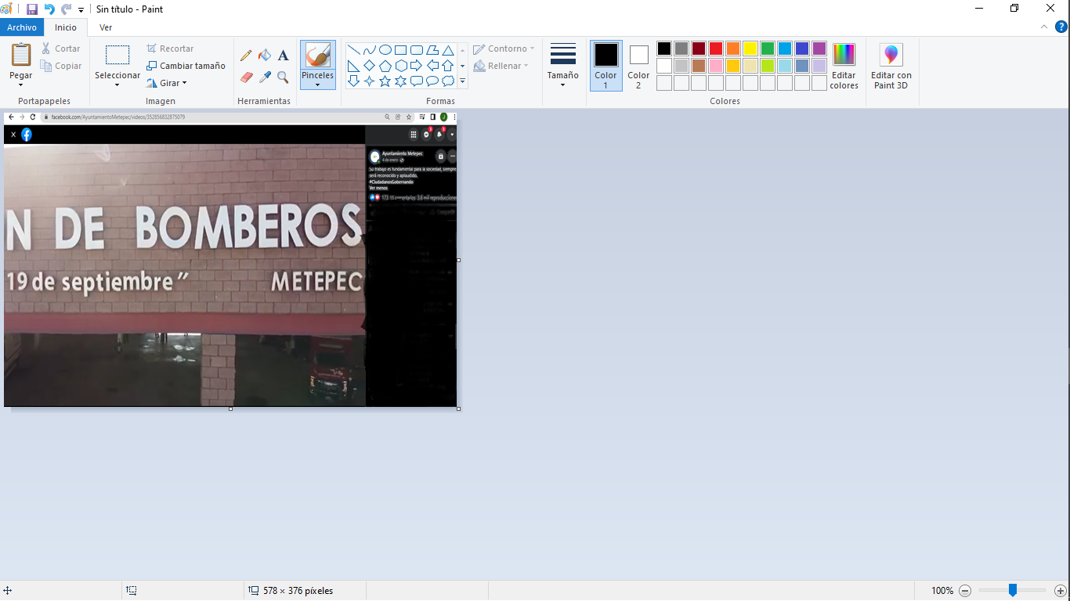

Con base a lo anterior, podemos concluir que hay un indicio de la existencia de dichos videos, sirve de sustento a lo anterior las siguientes tesis jurisprudenciales:

HECHOS NOTORIOS. CONCEPTOS GENERAL Y JURÍDICO
Conforme al artículo 88 del Código Federal de Procedimientos Civiles los tribunales pueden invocar hechos notorios aunque no hayan sido alegados ni probados por las partes. Por hechos notorios deben entenderse, en general, aquellos que por el conocimiento humano se consideran ciertos e indiscutibles, ya sea que pertenezcan a la historia, a la ciencia, a la naturaleza, a las vicisitudes de la vida pública actual o a circunstancias comúnmente conocidas en un determinado lugar, de modo que toda persona de ese medio esté en condiciones de saberlo; y desde el punto de vista jurídico, hecho notorio es cualquier acontecimiento de dominio público conocido por todos o casi todos los miembros de un círculo social en el momento en que va a pronunciarse la decisión judicial, respecto del cual no hay duda ni discusión; de manera que al ser notorio la ley exime de su prueba, por ser del conocimiento público en el medio social donde ocurrió o donde se tramita el procedimiento.

Controversia constitucional 24/2005. Cámara de Diputados del Congreso de la Unión. 9 de marzo de 2006. Once votos. Ponente: José Ramón Cossío Díaz. Secretarios: Raúl Manuel Mejía Garza y Laura Patricia Rojas Zamudio.
El Tribunal Pleno, el dieciséis de mayo en curso, aprobó, con el número 74/2006, la tesis jurisprudencial que antecede. México, Distrito Federal, a dieciséis de mayo de dos mil seis.
Nota: Esta tesis fue objeto de la denuncia relativa a la contradicción de tesis 91/2014, desechada por notoriamente improcedente, mediante acuerdo de 24 de marzo de 2014.”

PÁGINAS WEB O ELECTRÓNICAS. SU CONTENIDO ES UN HECHO NOTORIO Y SUSCEPTIBLE DE SER VALORADO EN UNA DECISIÓN JUDICIAL. Los datos publicados en documentos o páginas situados en redes informáticas constituyen un hecho notorio por formar parte del conocimiento público a través de tales medios al momento en que se dicta una resolución judicial, de conformidad con el artículo 88 del Código Federal de Procedimientos Civiles. El acceso al uso de Internet para buscar información sobre la existencia de personas morales, establecimientos mercantiles, domicilios y en general cualquier dato publicado en redes informáticas, forma parte de la cultura normal de sectores específicos de la sociedad dependiendo del tipo de información de que se trate. De ahí que, si bien no es posible afirmar que esa información se encuentra al alcance de todos los sectores de la sociedad, lo cierto es que sí es posible determinar si por el tipo de datos un hecho forma parte de la cultura normal de un sector de la sociedad y pueda ser considerado como notorio por el juzgador y, consecuentemente, valorado en una decisión judicial, por tratarse de un dato u opinión común indiscutible, no por el número de personas que conocen ese hecho, sino por la notoriedad, accesibilidad, aceptación e imparcialidad de este conocimiento. Por tanto, el contenido de una página de Internet que refleja hechos propios de una de las partes en cualquier juicio, puede ser tomado como prueba plena, a menos que haya una en contrario que no fue creada por orden del interesado, ya que se le reputará autor y podrá perjudicarle lo que ofrezca en sus términos. TERCER TRIBUNAL COLEGIADO EN MATERIA CIVIL DEL PRIMER CIRCUITO. Amparo en revisión 365/2012. Mardygras, S.A. de C.V. 7 de diciembre de 2012. Unanimidad de votos. Ponente: Neófito López Ramos. Secretaria: Ana Lilia Osorno Arroyo. HECHO NOTORIO. LO CONSTITUYEN LOS DATOS QUE APARECEN EN LAS PÁGINAS ELECTRÓNICAS OFICIALES QUE LOS ÓRGANOS DE GOBIERNO UTILIZAN PARA PONER A DISPOSICIÓN DEL PÚBLICO, ENTRE OTROS SERVICIOS, LA DESCRIPCIÓN DE SUS PLAZAS, EL DIRECTORIO DE SUS EMPLEADOS O EL ESTADO QUE GUARDAN SUS EXPEDIENTES Y, POR ELLO, ES VÁLIDO QUE SE INVOQUEN DE OFICIO PARA RESOLVER UN ASUNTO EN PARTICULAR. Los datos que aparecen en las páginas electrónicas oficiales que los órganos de gobierno utilizan para poner a disposición del público, entre otros servicios, la descripción de sus plazas, el directorio de sus empleados o el estado que guardan sus expedientes, constituyen Tesis: XX.2o. J/24 Semanario Judicial de la Federación y su Gaceta Novena Época 168124 75 de 163 Tribunales Colegiados de Circuito Tomo XXIX, Enero de 2009 Pag. 2470 Jurisprudencia(Común) un hecho notorio que puede invocarse por los tribunales, en términos del artículo 88 del Código Federal de Procedimientos Civiles, de aplicación supletoria a la Ley de Amparo; porque la información generada o comunicada por esa vía forma parte del sistema mundial de diseminación y obtención de datos denominada "internet", del cual puede obtenerse, por ejemplo, el nombre de un servidor público, el organigrama de una institución, así como el sentido de sus resoluciones; de ahí que sea válido que los órganos jurisdiccionales invoquen de oficio lo publicado en ese medio para resolver un asunto en particular. SEGUNDO TRIBUNAL COLEGIADO DEL VIGÉSIMO CIRCUITO. Amparo directo 816/2006. 13 de junio de 2007. Unanimidad de votos. Ponente: Carlos Arteaga Álvarez. Secretario: Jorge Alberto Camacho Pérez. Amparo directo 77/2008. 10 de octubre de 2008. Unanimidad de votos. Ponente: Carlos Arteaga Álvarez. Secretario: José Martín Lázaro Vázquez. Amparo directo 74/2008. 10 de octubre de 2008. Unanimidad de votos. Ponente: Carlos Arteaga Álvarez. Secretario: Jorge Alberto Camacho Pérez. Amparo directo 355/2008. 16 de octubre de 2008. Unanimidad de votos. Ponente: Antonio Artemio Maldonado Cruz, secretario de tribunal autorizado por la Comisión de Carrera Judicial del Consejo de la Judicatura Federal para desempeñar las funciones de Magistrado. Secretario: Rolando Meza Camacho. Amparo directo 968/2007. 23 de octubre de 2008. Unanimidad de votos. Ponente: Marta Olivia Tello Acuña. Secretaria: Elvia Aguilar Moreno. Nota: Esta tesis fue objeto de la denuncia relativa a la contradicción de tesis 91/2014, desechada por notoriamente improcedente, mediante acuerdo de 23 de marzo de 2014. Por ejecutoria del 19 de junio de 2013, la Segunda Sala declaró inexistente la contradicción de tesis 132/2013 derivada de la denuncia de la que fue objeto el criterio contenido en esta tesis, al estimarse que no son discrepantes los criterios materia de la denuncia respectiva.” (Sic)
Ahora bien, cabe mencionar que la dirección electrónica proporcionada por la parte Solicitante dirige a la cuenta personal del Presidente Municipal de Metepec, en la red social Facebook.
Precisando lo anterior, regresando a la respuesta, del SUJETO OBLIGADO, a través de la Unidad de Transparencia, hizo del conocimiento de la persona solicitante el pronunciamiento vertido por el Titular de la Coordinación de Comunicación Social, quien manifestó que el área a su cargo no tiene competencia para brindar la información requerida; sin embargo la Coordinación de Comunicación Social, área que de conformidad con el Código de Reglamentación Municipal de Metepec, tiene conferidas las siguientes atribuciones:

“Artículo 3.15.- La Coordinación de Comunicación Social tendrá las atribuciones las siguientes:
I. Coordinar la cobertura informativa de giras y eventos del Ayuntamiento, de las dependencias y organismos descentralizados y autónomos, que se lleven a cabo dentro y fuera del Municipio;
II. Elaborar boletines informativos;
III. Difundir las acciones y actos de gobierno;
IV. Elaborar mapas de la influencia de los medios de comunicación por regiones o sectores de la población, para determinar una adecuada estrategia de difusión y jerarquizar su empleo;
V. Instrumentar una política de relaciones públicas entre la administración municipal y los medios de comunicación;
VI. Priorizar la difusión de aquellos actos y gestiones de gobierno que tengan mayor trascendencia para la vida social y política de Metepec;
VII. Organizar y sistematizar la información relativa a los actos, ceremonias y conferencias en las que participen las autoridades municipales;
VIII. Definir que los recursos de comunicación social coadyuven en la opinión pública;
IX. Proporcionar a los medios de comunicación información de las actividades realizadas por las áreas, organismos y entidades de la Administración Pública Municipal;
X. Difundir los proyectos, programas y actividades de la o el Presidenta (e);
XI. Diseñar y producir campañas de difusión de las acciones del Gobierno Municipal; y
XII. Las demás que le señalen otros ordenamientos jurídicos aplicables, o aquellas que la o el Presidenta (e) le confiera.”

Como se advierte, la Coordinación de Comunicación Social, es responsable de difundir las acciones y actos de gobierno, los proyectos, programas y actividades del o la presidente municipal, así como de diseñar y producir campañas de difusión, entre otras funciones.
En este orden de ideas, contrario a lo manifestado por el Servidor público Habilitado de dicha área, si tiene competencia para que generar, administrar o poseer la información solicitada, en consecuencia, toda vez que no se tiene certeza de que se hubiera realizado la búsqueda exhaustiva y razonable en los documentos que obran en la Coordinación de Comunicación Social, es dable ordenar la entrega del soporte documental que dé cuenta.
De ahí que se estime que su respuesta careció de los principios de congruencia y exhaustividad, como refuerzo de lo anterior, resulta crucial el Criterio 02/17, emitido por el Pleno del Instituto Nacional de Transparencia y Acceso a la Información y Protección de Datos Personales, de título y texto siguientes:
“Congruencia y exhaustividad. Sus alcances para garantizar el derecho de acceso a la información. De conformidad con el artículo 3 de la Ley Federal de Procedimiento Administrativo, de aplicación supletoria a la Ley Federal de Transparencia y Acceso a la Información Pública, en términos de su artículo 7; todo acto administrativo debe cumplir con los principios de congruencia y exhaustividad. Para el efectivo ejercicio del derecho de acceso a la información, la congruencia implica que exista concordancia entre el requerimiento formulado por el particular y la respuesta proporcionada por el sujeto obligado; mientras que la exhaustividad significa que dicha respuesta se refiera expresamente a cada uno de los puntos solicitados. Por lo anterior, los sujetos obligados cumplirán con los principios de congruencia y exhaustividad, cuando las respuestas que emitan guarden una relación lógica con lo solicitado y atiendan de manera puntual y expresa, cada uno de los contenidos de información.”(Sic)

Asimismo, el SUJETO OBLIGADO tiene la obligación de documentar todo lo relacionado con sus atribuciones, en cualquier soporte documental, siendo aplicable, el Criterio de interpretación en el orden administrativo número 0002-11, emitido por Acuerdo del Pleno del Instituto de Transparencia y Acceso a la Información Pública del Estado de México y Municipios; publicado en el Periódico Oficial del Gobierno del Estado Libre y Soberano de México “Gaceta del Gobierno”, el diecinueve de octubre de dos mil once, cuyo rubro y texto refieren lo siguiente:

“CRITERIO 0002-11
INFORMACIÓN PÚBLICA, CONCEPTO DE, EN MATERIA DE TRANSPARENCIA. INTERPRETACIÓN SISTEMÁTICA DE LOS ARTÍCULOS 2°, FRACCIÓN V, XV, Y XVI, 3°, 4°, 11 Y 41. De conformidad con los artículos antes referidos, el derecho de acceso a la información pública, se define en cuanto a su alcance y resultado material, el acceso a los archivos, registros y documentos públicos, administrados, generados o en posesión de los órganos u organismos públicos, en virtud del ejercicio de sus funciones de derecho público, sin importar su fuente, soporte o fecha de elaboración.
En consecuencia el acceso a la información se refiere a que se cumplan cualquiera de los siguientes tres supuestos:
1) Que se trate de información registrada en cualquier soporte documental, que en ejercicio de las atribuciones conferidas, sea generada por los Sujetos Obligados;
2) Que se trate de información registrada en cualquier soporte documental, que en ejercicio de las atribuciones conferidas, sea administrada por los Sujetos Obligados, y
3) Que se trate de información registrada en cualquier soporte documental, que en ejercicio de las atribuciones conferidas, se encuentre en posesión de los Sujetos Obligados.” (Sic)
Por consiguiente, es responsabilidad del SUJETO OBLIGADO de conservar todos los soportes documentales en el ejercicio de sus atribuciones y de lo que se haya publicado en la red social de referencia, así como en cualquier otra que se administró, ello derivado de que si bien, las redes sociales digitales no se encuentran reguladas por ninguna norma para su procedimiento de creación y eliminación; el SUJETO OBLIGADO en el ejercicio de sus funciones de comunicación social la utiliza como un medio a través del cual comparte contenido de tipo fotográfico, escrito o de vídeo, que se tuvo que haber respaldado, por el simple hecho de generarlo derivado de su función como autoridad y por el fin que se persiguió con la difusión en dicha plataforma.
Ello es así, ya que la conservación de los archivos, ya sea físicos o digitales, es una responsabilidad encomendada para cualquier autoridad, entidad, órgano y organismo de los poderes Legislativo, Ejecutivo y Judicial, Ayuntamientos, órganos autónomos, partidos políticos, fideicomisos y fondos públicos, así como de cualquier persona física, moral o sindicato que reciba y ejerza recursos públicos o realice actos de autoridad de la federación, las entidades federativas y los municipios, según lo dispuesto en la Ley General de Archivos.
En dicha norma, se define al archivo como el conjunto organizado de documentos producidos o recibidos por los sujetos obligados en el ejercicio de sus atribuciones y funciones, con independencia del soporte, espacio o lugar que se resguarden; de igual forma, señala que la conservación es el conjunto de procedimientos y medidas destinados a asegurar la prevención de aliteraciones físicas de los documentos en papel y la preservación de documentos digitales a largo plazo.
De tal manera, que la Ley fija que al igual que en materia de transparencia y acceso a la información pública, toda la información contenida en documentos de archivo producidos, obtenidos, adquiridos, transformados o en posesión de los Sujetos Obligados es pública; por lo que destaca que el Estado mexicano deberá garantizar la organización, conservación y preservación de los archivos con el objeto de respetar el derecho a la verdad y el acceso a la información contenida en los archivos, por lo cual indica en su artículo 7 que los sujetos obligados deberán producir, registrar, organizar y conservar los documentos de archivo sobre todo acto que derive del ejercicio de sus facultades, competencias o funciones de acuerdo con lo establecido en las disposiciones jurídicas correspondientes.
Razones por las cuales lo procedente es ordenar los Videos originales o fuente y audios, utilizados para la edición del video que da cuenta de las actividades realizadas por Presidente Municipal de Metepec Fernando Flores Fernández en la primera semana de 2022 y de ser procedente en versión pública de acuerdo a lo señalado por el considerando quinto del presente fallo.
Por otro lado, no escapa de la óptica de este Organismo Garante que el particular, a través de su recurso de revisión, solicitó a este Instituto, se le diera vista a la Contraloría Interna y Órgano de Control y Vigilancia en términos de la Ley de Responsabilidades de los Servidores Públicos del Estado y Municipios, a efectos de que dicho Órgano determinara el grado de responsabilidad, al considerar posibles causas de responsabilidad administrativa por el incumplimiento a las disposiciones previstas en los artículos 161, 163 segundo párrafo y 177 de la Ley de Transparencia y Acceso a la Información Pública del Estado de México y Municipios, sin embargo, es preciso hacer de su conocimiento que el recurso de revisión no es la vía para instaurar procedimientos de responsabilidad administrativa, no obstante, se dejan a salvo sus derechos para que en caso de considerarlo oportuno a sus intereses, ejerza dicha acción ante las instancias correspondientes.
QUINTO. VERSIÓN PÚBLICA. Como fue debidamente apuntado, el SUJETO OBLIGADO debe satisfacer las solicitudes de acceso a la información; sin embargo, dada la naturaleza de la información de la cual se ordena su entrega, pudieran encontrarse documentos que contengan datos personales, motivo por el cual es dable señalar que la entrega de la información deberá ser en versión pública atento a lo siguiente:
El derecho de acceso a la información pública tiene como limitante el respeto a la intimidad y a la vida privada de las personas, es por ello que este Instituto debe cuidar que los datos personales que obren en poder de los Sujetos Obligados sean protegidos y únicamente se den a conocer aquéllos que garanticen la rendición de cuentas y la transparencia en el ejercicio de las atribuciones que tienen conferidas.
De este modo, en armonía entre los principios constitucionales de máxima publicidad y de protección de datos personales, la ley permite la elaboración de versiones públicas en las que se suprima aquella información relacionada con la vida privada de los particulares y de los servidores públicos.
Por lo que, para efectos de la elaboración de la versión pública se deberá observar lo dispuesto por los artículos 3 fracciones IX, XX, XXI, XXXII y XLV; 6, 49 fracción VIII, 91, 137, 143 Fracción I, de la Ley de Transparencia y Acceso a la Información Pública del Estado de México y Municipios vigente, que establecen:
“Artículo 3. Para los efectos de la presente Ley se entenderá por:
(…)
IX. Datos personales: La información concerniente a una persona, identificada o identificable según lo dispuesto por la Ley de Protección de Datos Personales del Estado de México;
(…)
XX. Información clasificada: Aquella considerada por la presente Ley como reservada o confidencial;
XXI. Información confidencial: Se considera como información confidencial los secretos bancario, fiduciario, industrial, comercial, fiscal, bursátil y postal, cuya titularidad corresponda a particulares, sujetos de derecho internacional o a sujetos obligados cuando no involucren el ejercicio de recursos públicos;
(…)
XXXII. Protección de Datos Personales: Derecho humano que tutela la privacidad de datos personales en poder de los sujetos obligados y sujetos particulares;
(…)
XLV. Versión pública: Documento en el que se elimine, suprime o borra la información clasificada como reservada o confidencial para permitir su acceso.
Artículo 6. Los datos personales son irrenunciables, intransferibles e indelegables, por lo que los sujetos obligados no deberán proporcionar o hacer pública la información que contenga, con excepción de aquellos casos en que deban hacerlo en observancia de las disposiciones aplicables. En el caso de los derechos de acceso, rectificación, cancelación u oposición; los principios, procedimientos, medidas de seguridad en el tratamiento y demás disposiciones en materia de datos personales, se deberá estar a lo dispuesto en las leyes de la materia.
Artículo 49. Los Comités de Transparencia tendrán las siguientes atribuciones:
(…)
VIII. Aprobar, modificar o revocar la clasificación de la información;
(…)
Artículo 91. El acceso a la información pública será restringido excepcionalmente, cuando ésta sea clasificada como reservada o confidencial.
(…)
Artículo 137. Cuando un mismo medio, impreso o electrónico, contenga información pública y reservada o confidencial, la Unidad de Transparencia para efectos de atender una solicitud de información, deberán elaborar una versión pública en la que se testen las partes o secciones clasificadas, indicando su contenido de manera genérica y fundando y motivando su clasificación.

Artículo 143. Para los efectos de esta Ley se considera información confidencial, la clasificada como tal, de manera permanente, por su naturaleza, cuando:
I. Se refiera a la información privada y los datos personales concernientes a una persona física o jurídico colectiva identificada o identificable...”
De los preceptos anteriores se desprende que cuando un documento que vaya a ser entregado vía acceso a la información pública, contenga tanto información de interés público como información que debe ser clasificada, se hará la entrega del mismo, testando las secciones o datos que deban ser clasificados; por ende el SUJETO OBLIGADO deberá proceder a testar los datos personales que se encuentre contenidos en los documentos a entregar por parte del SUJETO OBLIGADO para satisfacer el derecho de acceso a la información pública del RECURRENTE, esto es, los datos concernientes a una persona identificada o identificable, o aquellos datos que tengan el carácter de sensibles, es decir los que afectan la esfera más íntima de su titular o cuya utilización indebida pueda dar origen a discriminación o conlleven un riesgo grave para aquel de acuerdo a los que señala la fracción XII del artículo 4 de la Ley de Protección de Datos Personales en Posesión de Sujetos Obligados del Estado de México.
Al respecto, es de señalar que la clasificación de la información no opera con la simple supresión de datos que se haga en los documentos de que se trate o con la simple decisión que tome el Servidor Público Habilitado o el Responsable de la Unidad de Transparencia del Sujeto Obligado, sino que ello deberá realizarse en términos de lo que disponen los artículos 49 fracción VIII, 53, fracción X y 59, fracción V, de la Ley en consulta, cuyo sentido literal es el siguiente:
“Artículo 49. Los Comités de Transparencia tendrán las siguientes atribuciones:

VIII. Aprobar, modificar o revocar la clasificación de la información…”

“Artículo 53. Las Unidades de Transparencia tendrán las siguientes funciones:

X. Presentar ante el Comité, el proyecto de clasificación de información…”

“Artículo 59. Los servidores públicos habilitados tendrán las funciones siguientes:

V. Integrar y presentar al responsable de la Unidad de Transparencia la propuesta de clasificación de información, la cual tendrá los fundamentos y argumentos en que se basa dicha propuesta…”

Denotándose de dichos elementos normativos que el determinar la clasificación de la información es un trabajo en conjunto tanto de los Servidores Públicos Habilitados, de las Unidades de Transparencia y del Comité de Transparencia del SUJETO OBLIGADO, teniendo el deber los primeros de ellos de presentar ante la Unidad de Transparencia la propuesta de la clasificación de la información, para que luego ésta presente ante al Comité de Transparencia de así resultar procedente el proyecto de clasificación de la información y finalmente sea éste último quien apruebe, modifique o revoque la clasificación de la información solicitada.
Para lo cual a su vez en el caso de información de carácter confidencial se debe atender a lo que señala el artículo 149 de la Ley de Transparencia Local vigente, cuyo contenido es de la literalidad siguiente:
“Artículo 149. El acuerdo que clasifique la información como confidencial deberá contener un razonamiento lógico en el que demuestre que la información se encuentra en alguna o algunas de las hipótesis previstas en la presente Ley.”
Es decir, el SUJETO OBLIGADO a través de su Comité de Transparencia, deberá elaborar acuerdo que contenga un razonamiento lógico con el que se demuestre que la información que se testa de las versiones públicas que se sirva elaborar, encuadra en alguna de las hipótesis que contempla la Ley de la Materia en su artículo 143; ya que de lo contrario, se crearía la incertidumbre jurídica en relación a si lo entregado es formalmente una versión pública, o un documento ilegible, incompleto o tachado; en otras palabras si no se exponen de manera puntual las razones de la versión pública de la documentación entregada se estaría violentando el derecho de acceso a la información de la solicitante.
El Acuerdo de Clasificación de Información, se emitirá en términos de lo dispuesto tanto como en los en los artículos 128 y 129 de la Ley de Transparencia y Acceso a la Información Pública del Estado de México y Municipios, como en los Lineamientos Generales en Materia de Clasificación y Desclasificación de la Información, así como para la elaboración de Versiones Públicas, publicados en el Diario Oficial de la Federación en fecha quince de abril de la presente anualidad, mediante ACUERDO del Consejo Nacional del Sistema Nacional de Transparencia, Acceso a la Información Pública y Protección de Datos Personales, motivando la referida clasificación al señalar las razones, motivos o circunstancias especiales que lo llevaron a concluir que el caso concreto, se ajustó a los supuestos previstos en la normatividad legal invocada como fundamento, para dichos efectos, debe proceder a su vez a realizar una prueba de daño, en la que se justificaran las razones, motivos y circunstancias que avalen que la divulgación de la información representa un riesgo real, demostrable e identificable de perjuicio significativo al interés público o a la seguridad nacional; que el riesgo de perjuicio que supondría la divulgación supera el interés público general de que se difunda, y que la limitación sea adecuada al principio de proporcionalidad y representa el medio menos restrictivo disponible para evitar el perjuicio.
Al respecto, se destaca que la versión pública que elabore el SUJETO OBLIGADO debe cumplir con las formalidades exigidas en la Ley, por lo que para tal efecto emitirá el Acuerdo del Comité de Transparencia en términos de la Ley de Transparencia y Acceso a la Información Pública del Estado de México y Municipios, y los Lineamientos Generales en Materia de Clasificación y Desclasificación de la Información, Así como para la elaboración de versiones públicas emitidos por el Consejo Nacional de Transparencia, con el cual sustentara la clasificación de datos y con ello la "versión pública" de los documentos materia de las solicitudes.
Efectivamente, cuando se clasifica información como confidencial o reservada es importante someterlo al Comité de Transparencia, quien debe confirmar, modificar o revocar la clasificación.
Por lo tanto, la entrega de documentos en su versión pública debe acompañarse necesariamente del Acuerdo del Comité de Transparencia que la sustente, en el que se expongan los fundamentos y razonamientos que llevaron al SUJETO OBLIGADO a testar, suprimir o eliminar datos de dicho soporte documental, ya que no hacerlo implica que lo entregado no es legal ni formalmente una versión pública, sino más bien una documentación ilegible, incompleta o tachada; pues no señalar las razones por las que no se aprecian determinados datos ya sea porque se testan o suprimen deja al solicitante en estado de incertidumbre, al no conocer o comprender porque no aparecen en la documentación respectiva, es decir, si no se exponen de manera puntual las razones de ello se estaría violentando desde un inicio el derecho de acceso a la información del solicitante, por lo que el acuerdo respectivo, deberá hacerse del conocimiento del RECURRENTE.
De este modo, como ha sido señalado en la presente resolución, en armonía entre los principios constitucionales de máxima publicidad y de protección de datos personales, la Ley de Transparencia y Acceso a la Información Pública del Estado de México y Municipios permite la elaboración de versiones públicas en las que se suprima aquella información relacionada con la vida privada de los servidores públicos.
Igualmente, los Lineamientos Generales en Materia de Clasificación y Desclasificación de la Información, así como para la elaboración de Versiones Públicas, emitidos por el Consejo Nacional del Sistema Nacional de Transparencia, Acceso a la Información Pública y Protección de Datos Personales, publicados en el Diario Oficial de la Federación el día quince de abril de dos mil dieciséis, tienen por objeto establecer los criterios con base en los cuales los sujetos obligados clasificarán como reservada o confidencial la información que posean, desclasificarán y generarán, en su caso, versiones públicas de expedientes o documentos que contengan partes o secciones clasificadas.
Entorno a lo que aquí nos interesa, los Lineamientos Quincuagésimo sexto, Quincuagésimo séptimo y Quincuagésimo octavo, establecen lo siguiente:
“Quincuagésimo sexto. La versión pública del documento o expediente que contenga partes o secciones reservadas o confidenciales, será elaborada por los sujetos obligados, previo pago de los costos de reproducción, a través de sus áreas y deberá ser aprobada por su Comité de Transparencia
Quincuagésimo séptimo. Se considera, en principio, como información pública y no podrá omitirse de las versiones públicas la siguiente:
I. La relativa a las Obligaciones de Transparencia que contempla el Título V de la Ley General y las demás disposiciones legales aplicables;
II. El nombre de los servidores públicos en los documentos, y sus firmas autógrafas, cuando sean utilizados en el ejercicio de las facultades conferidas para el desempeño del servicio público, y
III. La información que documente decisiones y los actos de autoridad concluidos de los sujetos obligados, así como el ejercicio de las facultades o actividades de los servidores públicos, de manera que se pueda valorar el desempeño de los mismos.
Lo anterior, siempre y cuando no se acredite alguna causal de clasificación, prevista en las leyes o en los tratados internaciones suscritos por el Estado mexicano.
Quincuagésimo octavo. Los sujetos obligados garantizarán que los sistemas o medios empleados para eliminar la información en las versiones públicas no permitan la recuperación o visualización de la misma.”
Por lo tanto, la entrega de documentos en su versión pública debe acompañarse necesariamente del Acuerdo del Comité de Transparencia que la sustente el cual debe estar debidamente fundado y motivado, en el que se expongan los fundamentos y razonamientos que llevaron al Sujeto Obligado a testar, suprimir o eliminar datos de dicho soporte documental, ya que no hacerlo, se reitera que lo entregado no tendría un sustento jurídico ni resultaría ser una versión pública, sino más bien una documentación ilegible, incompleta o tachada; ya que el no justificar las causas o motivos por las que no se aprecian determinados datos -ya sea porque se testan o suprimen- deja al solicitante en estado de incertidumbre, al no conocer o comprender porque no aparecen en la documentación respectiva.
En relación directa con ello, los Lineamientos en estudio establecen los formatos para la clasificación parcial y total de los documentos, que atienden a lo siguiente:
Parcial |  | Total
Concepto | Dónde | Concepto | Dónde
Sello oficial o logotipo del sujeto obligado
Fecha de clasificación | Se anotará la fecha en la que el Comité de Transparencia confirmó la clasificación del documento, en su caso. | Fecha de clasificación | Se anotará la fecha en la que el Comité de Transparencia confirmó la clasificación del documento, en su caso.
Área | Se señalará el nombre del área del cual es titular quien clasifica. | Área | Se señalará el nombre del área de la cual es el titular quien clasifica.
Información reservada | Se indicarán, en su caso, las partes o páginas del documento que se clasifican como reservadas. Si el documento fuera reservado en su totalidad, se anotarán todas las páginas que lo conforman. Si el documento no contiene información reservada, se tachará este apartado. | Reservado | Leyenda de información RESERVADA.
Fundamento legal | Se señalará el nombre del ordenamiento, el o los artículos, fracción(es), párrafo(s) con base en los cuales se sustente la reserva. | Periodo de reserva | Se anotará el número de años o meses por los que se mantendrá el documento o las partes del mismo como reservado. Si el expediente no es reservado, sino confidencial, deberá tacharse este apartado.
Ampliación del periodo de reserva | En caso de haber solicitado la ampliación del periodo de reserva originalmente establecido, se deberá anotar el número de años o meses por los que se amplía la reserva. | Fundamento legal | Se señalará el nombre del o de los ordenamientos jurídicos, el o los artículos, fracción(es), párrafo(s) con base en los cuales se sustenta la reserva.
Confidencial | Se indicarán, en su caso, las partes o páginas del documento que se clasifica como confidencial. Si el documento fuera confidencial en su totalidad, se anotarán todas las páginas que lo conforman. Si el documento no contiene información confidencial, se tachará este apartado. | Ampliación del periodo de reserva | En caso de haber solicitado la ampliación del periodo de reserva originalmente establecido, se deberá anotar el número de años o meses por los que se amplía la reserva.
Fundamento legal | Se señalará el nombre del ordenamiento, el o los artículos, fracción(es), párrafo(s) con base en los cuales se sustente la confidencialidad. | Confidencial | Leyenda de información CONFIDENCIAL.
Rúbrica del titular del área | Rúbrica autógrafa de quien clasifica. | Fundamento legal | Se señalará el nombre del o de los ordenamientos jurídicos, el o los artículos, fracción(es), párrafo(s) con base en los cuales se sustente la confidencialidad.
Fecha de desclasificación | Se anotará la fecha en que se desclasifica el documento. | Rúbrica del titular del área | Rúbrica autógrafa de quien clasifica.
Rúbrica y cargo del servidor público | Rúbrica autógrafa de quien desclasifica. | Fecha de desclasificación | Se anotará la fecha en que se desclasifica.
 |  | Partes o secciones reservadas o confidenciales | En caso que una vez desclasificado el expediente, subsistan partes o secciones del mismo reservadas o confidenciales, se señalará este hecho.
 |  | Rúbrica y cargo del servidor público | Rúbrica autógrafa de quien desclasifica.

Así, con fundamento en lo prescrito en los artículos 5 párrafos trigésimo, trigésimo primero y trigésimo segundo de la Constitución Política del Estado Libre y Soberano de México; 2, fracción II; 29, 36 fracciones I y II; 176, 178, 181, 185 y 186 fracción II de la Ley de Transparencia y Acceso a la Información Pública del Estado de México y Municipios, este Pleno:
R E S U E L V E:
Primero. Resultan parcialmente fundados los motivos de inconformidad hechos valer por el RECURRENTE en el Recurso de Revisión 02384/INFOEM/IP/RR/2022, por lo que, en términos del considerando Cuarto y Quinto de esta resolución, se REVOCA la respuesta emitida por el SUJETO OBLIGADO.
Segundo. Se ORDENA al SUJETO OBLIGADO a que, en términos de los Considerandos Cuarto y Quinto de la presente resolución, haga entrega vía SAIMEX, en versión pública de ser procedente, de lo siguiente:
- Videos originales o fuente y audios, utilizados para la edición del video que da cuenta de las actividades realizadas por Presidente Municipal de Metepec Fernando Flores Fernández en la primera semana de 2022.
De ser procedente, emitir el Acuerdo del Comité de Transparencia en términos de la Ley de Transparencia y Acceso a la Información Pública del Estado de México y Municipios, en el que funde y motive las razones sobre los datos que se supriman o eliminen, así como de los documentos remitidos en respuesta, y se ponga a disposición de la parte Recurrente.
Tercero. Notifíquese vía SAIMEX, al Responsable de la Unidad de Transparencia del SUJETO OBLIGADO la presente resolución, para que conforme al artículo 186, último párrafo y 189, párrafo segundo de la Ley de Transparencia y Acceso a la Información Pública del Estado de México y Municipios dé cumplimiento a lo ordenado dentro del plazo de diez días hábiles, debiendo informar a este Instituto en un plazo de tres días hábiles siguientes sobre el cumplimiento dado.
Cuarto. Notifíquese, vía SAIMEX, a la parte RECURRENTE la presente resolución, así como, que de conformidad con lo establecido en el artículo 196 de la Ley de Transparencia y Acceso a la Información Pública del Estado de México y Municipios, en caso de que considere que le causa algún perjuicio podrá impugnarla vía Juicio de Amparo en los términos de las leyes aplicables.
Quinto. De conformidad con el artículo 198 de la Ley de Transparencia y Acceso a la Información Pública del Estado de México y Municipios, de considerarlo procedente, el SUJETO OBLIGADO de manera fundada y motivada, podrá solicitar una ampliación de plazo para el cumplimiento de la presente resolución.
ASÍ LO RESUELVE, POR UNANIMIDAD DE VOTOS, EL PLENO DEL INSTITUTO DE TRANSPARENCIA, ACCESO A LA INFORMACIÓN PÚBLICA Y PROTECCIÓN DE DATOS PERSONALES DEL ESTADO DE MÉXICO Y MUNICIPIOS, CONFORMADO POR LOS COMISIONADOS JOSÉ MARTÍNEZ VILCHIS, MARÍA DEL ROSARIO MEJÍA AYALA PARTICULAR, SHARON CRISTINA MORALES MARTÍNEZ, LUIS GUSTAVO PARRA NORIEGA Y GUADALUPE RAMÍREZ PEÑA; EN LA VIGÉSIMA SESIÓN ORDINARIA CELEBRADA EL PRIMERO DE JUNIO DEL DOS MIL VEINTIDÓS, ANTE EL SECRETARIO TÉCNICO DEL PLENO ALEXIS TAPIA RAMÍREZ.

“Artículo 24. Para el cumplimiento de los objetivos de esta Ley, los sujetos obligados deberán cumplir con las siguientes obligaciones, según corresponda, de acuerdo a su naturaleza: …. Los sujetos obligados solo proporcionarán la información pública que generen, administren o posean en el ejercicio de sus atribuciones.”(Sic)

